Cách làm tai heo ngâm giấm chua ngọt cực ngon
Ngày Tết với những món ăn nhiều dầu mỡ và chất đạm thì bạn nên chuẩn bị một số món ngon để chống ngán ngày Tết cho cả gia đình nhé. Dưới đây là cách làm tai heo ngâm giấm chua ngọt cực ngon, các bạn có thể làm để đổi vị cho bữa ăn ngày Tết thêm ngon miệng nhé.
Hướng dẫn làm tai lợn ngâm giấm chua ngọt
Nguyên liệu:
- Tai heo: 2 cái( khoảng 800g)
- Nước mắm: 300ml
- Đường: 100g
- Giấm: 400ml
- Nước trắng: 300ml
- Chanh, muối, 1 thìa phèn chua
- Tỏi, củ sả, ớt tươi tùy thích.
Cách làm tai heo ngâm giấm
Tai lợn chọn mua tai dầy, không có các vết bầm tím, không bị nhớt hoặc có mùi lạ, đã được sơ chế qua mang về cạo rửa thật sạch, bóp kỹ với chanh và muối để tẩy hết mùi hôi, rửa lại vài lần với nước cho thật sạch.
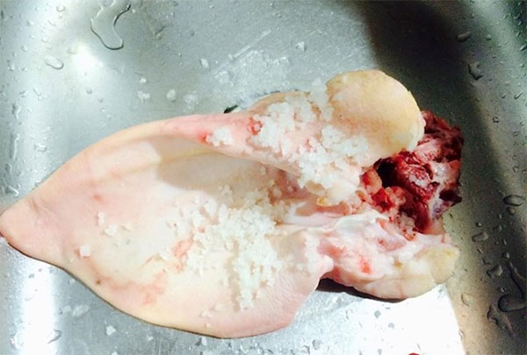
Đun sôi 1 nồi nước với ít phèn chua, thả tai vào chần qua cho sạch và trắng, vớt ra rửa lại cho hết mùi phèn chua, để ráo nước. Dùng 1 nồi nước mới, cho tai luộc chín tới, vớt ra, ngâm ngay vào nước đá lạnh để giữ tai được trắng, giòn sau khi ngâm.
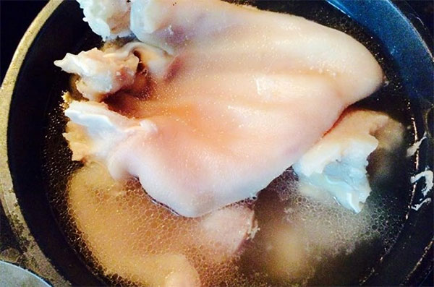
Để tai heo thật nguội và thái miếng mỏng dài, vừa ăn.
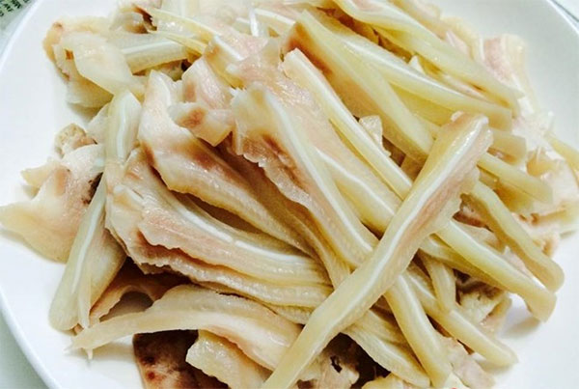
Cho tai lợn đã thái miếng, ớt, tỏi và sả vào hộp nhựa chuyên dụng.
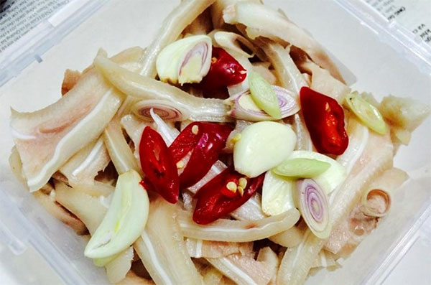
Pha giấm, đường, nước mắm và nước cho vừa miệng theo tỷ lệ trong phần nguyên liệu rồi nấu sôi, để thật nguội. Tỏi, ớt, sả sơ chế sạch, thái miếng mỏng.
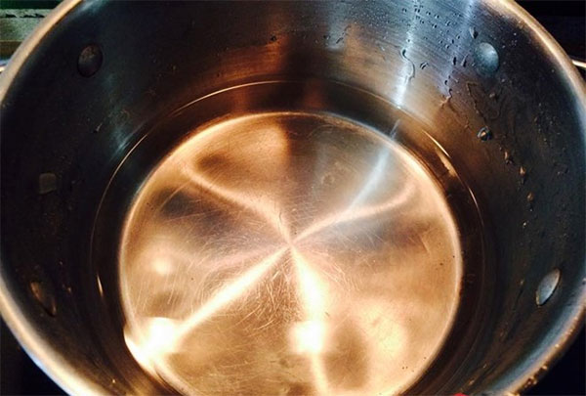
Đổ hỗn hợp nước giấm đường vào ngập tai và để tai ngấm nước mắm giấm đường trong khoảng 2-3 ngày sau là thưởng thức được.
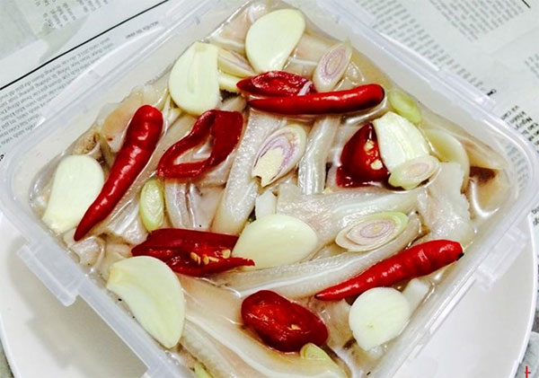
Chúc các bạn thành công với cách làm tai heo ngâm mắm đậm đà này nhé!

